**Отчет по профилактике ДДТТ в ДОУ «Ашагасталказмалярский детский сад «Чубарук»**



**2017 год.**

Профилактика детского дорожно-транспортного травматизма - проблема всего общества. Обучение детей правильному поведению на дорогах необходимо начинать с раннего возраста. Задача педагогов и родителей - воспитать из сегодняшних дошкольников грамотных и дисциплинированных участников дорожного движения.

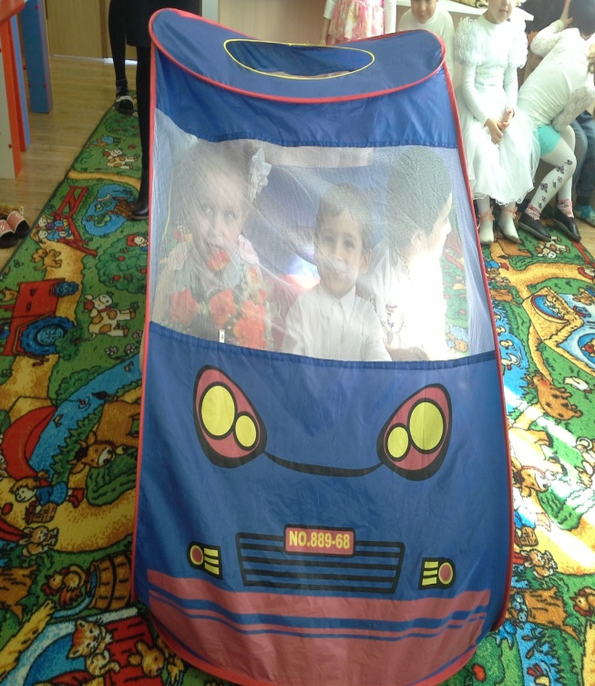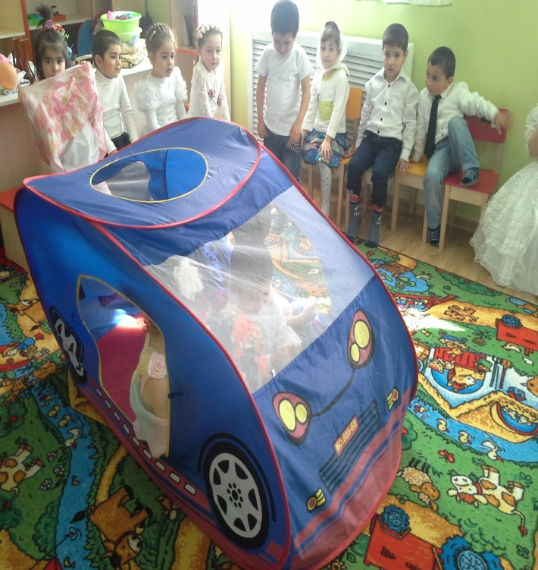

В нашем МКДОУ «Ашагасталказмалярский детский сад «Чубарук» вопросу безопасности детей на улицах и дорогах города уделяется большое внимание. Профилактика детского дорожно-транспортного травматизма – проблема всего общества. Она должна решаться общими усилиями.

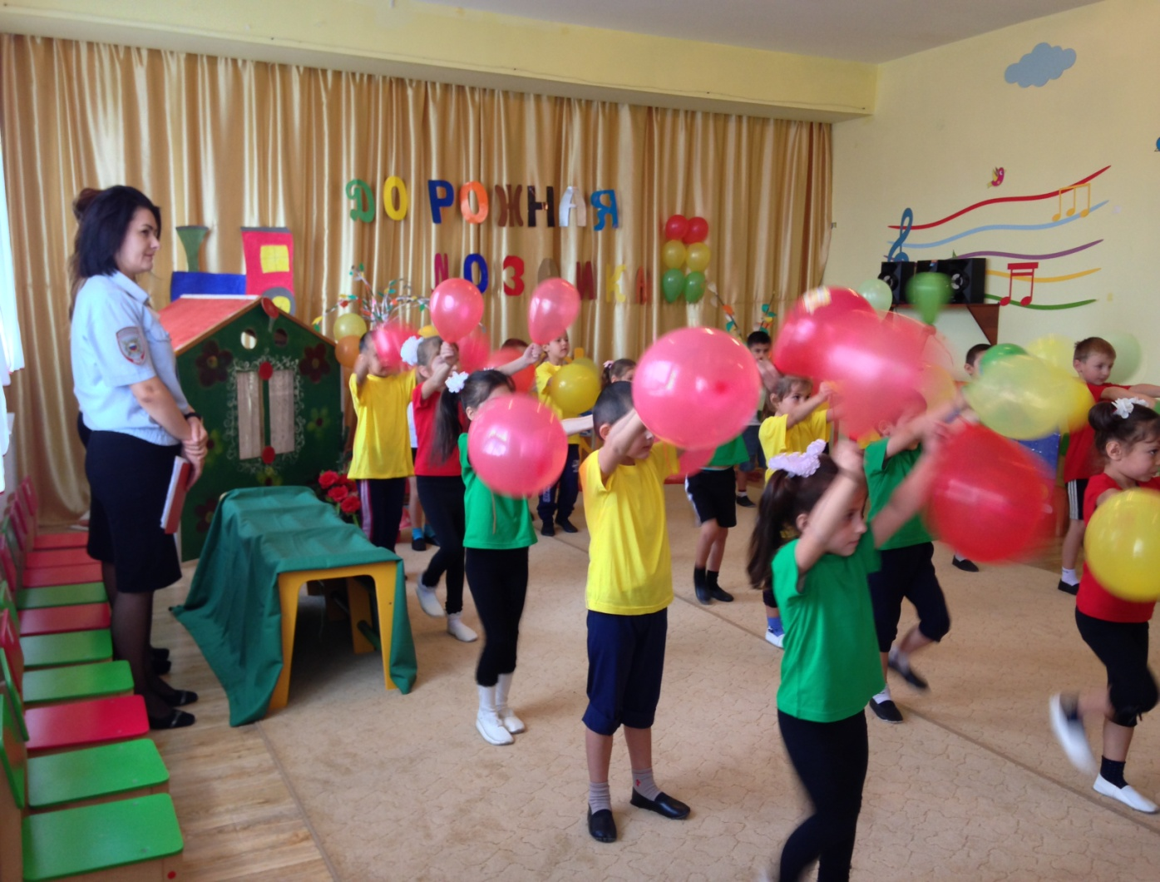

Наше ДОУ работает в тесном взаимодействии с родителями и заинтересованными организациями: инспекторами ГИБДД.

Знакомить детей с правилами дорожного движения, формировать у них навыки правильного поведения на дороге необходимо с раннего возраста, так как знания, полученные в детстве, наиболее прочные; правила, усвоенные ребёнком, впоследствии становятся нормой поведения, а их соблюдение – потребностью человека.

Знакомя детей с правилами дорожного движения, культурой поведения на улице, следует помнить, что эта работа тесно связана с развитием ориентировки в пространстве и предполагает формирование таких качеств личности, как внимание, ответственность за своё поведение, уверенность в своих действиях. 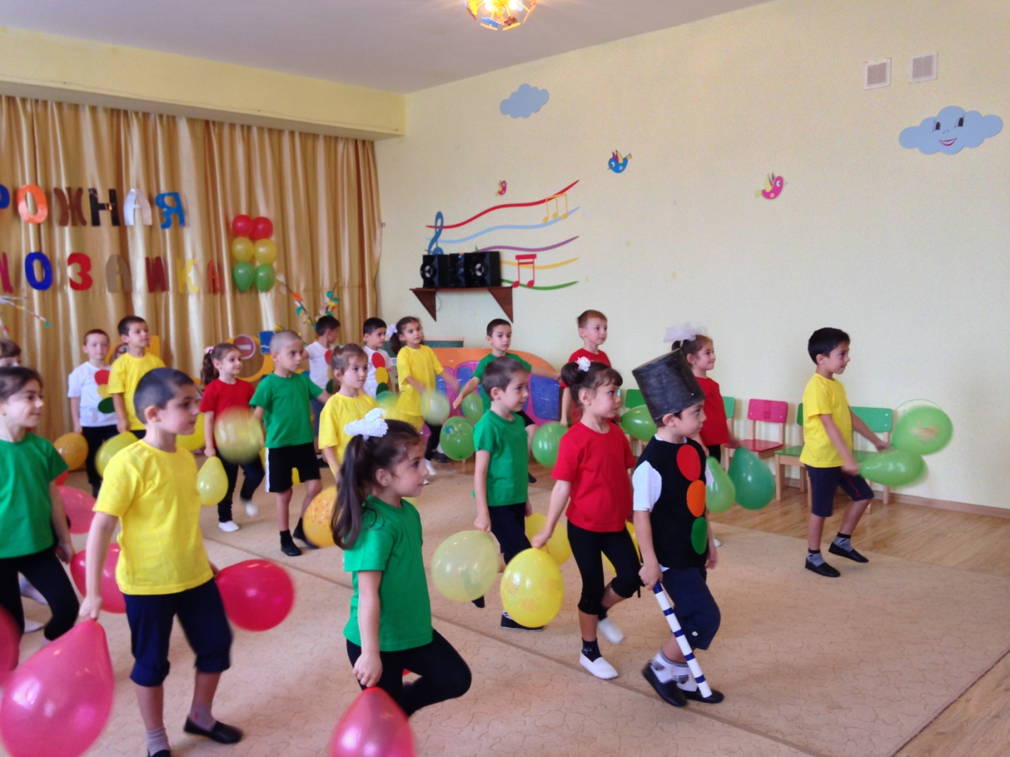Главная цель работы педагогов по профилактике детского дорожного травматизма в ДОУ – формирование у детей навыков осознанного безопасного поведения на улицах .

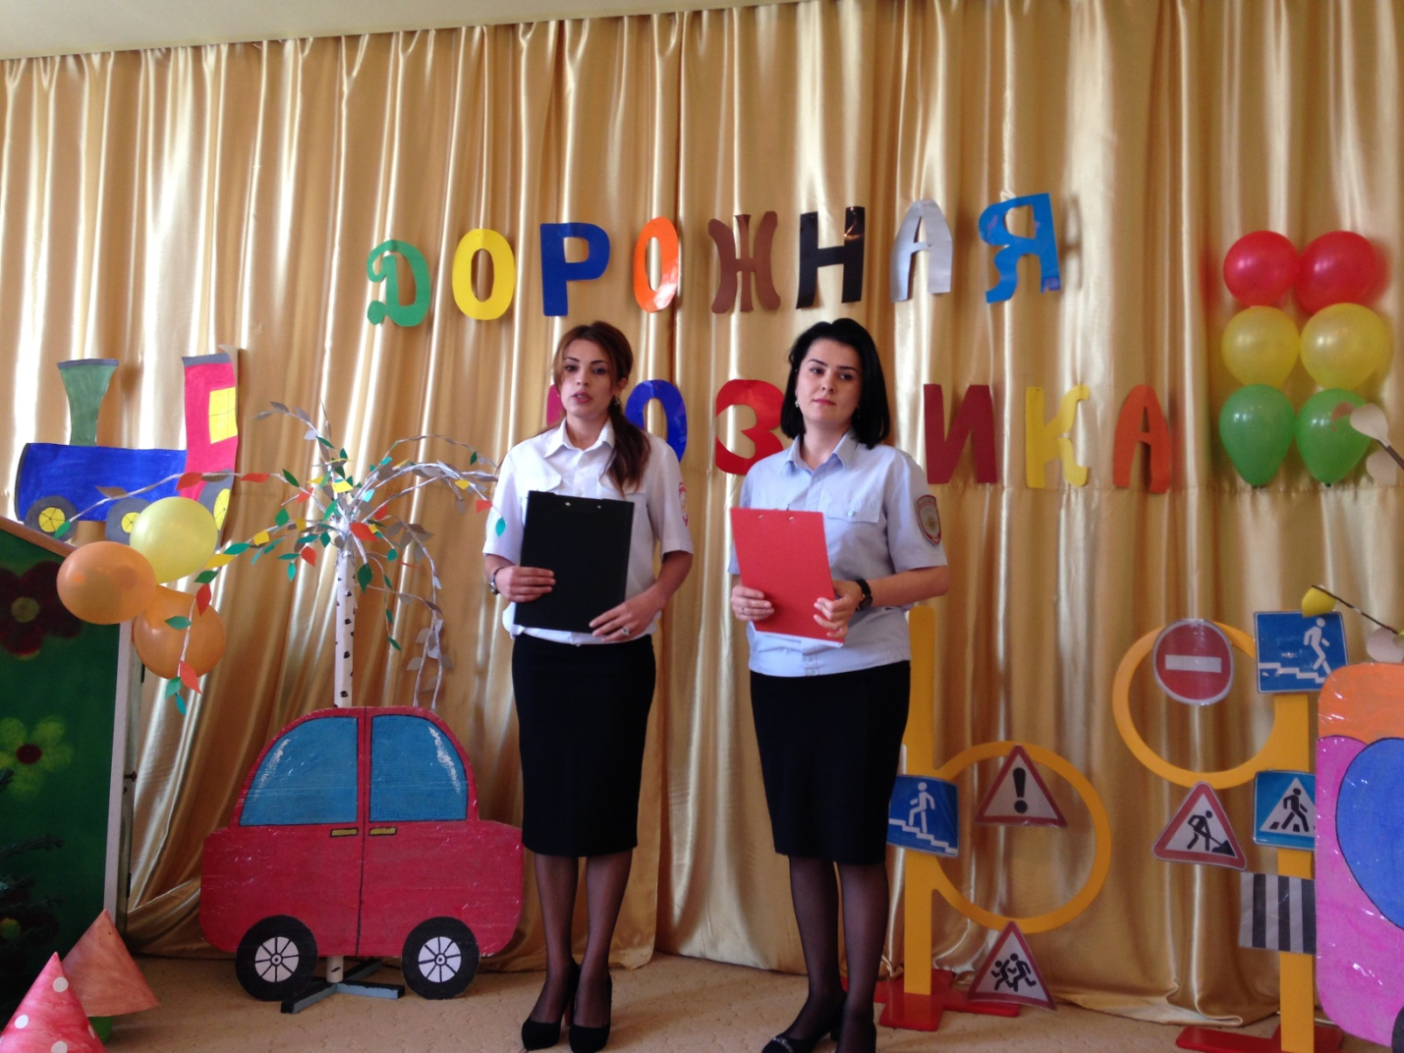

Работа по воспитанию навыков безопасного поведения детей на улицах ни в коем случае не одноразовая акция. Её педагоги проводят планово, систематически, постоянно. Она не выноситься в самостоятельный раздел, а входить логическим элементом во все виды детской деятельности для того, чтобы полученные «теоретические» знания ребёнок пропускал через продуктивную деятельность и затем реализовывал в играх и повседневной жизни за пределами детского сада.

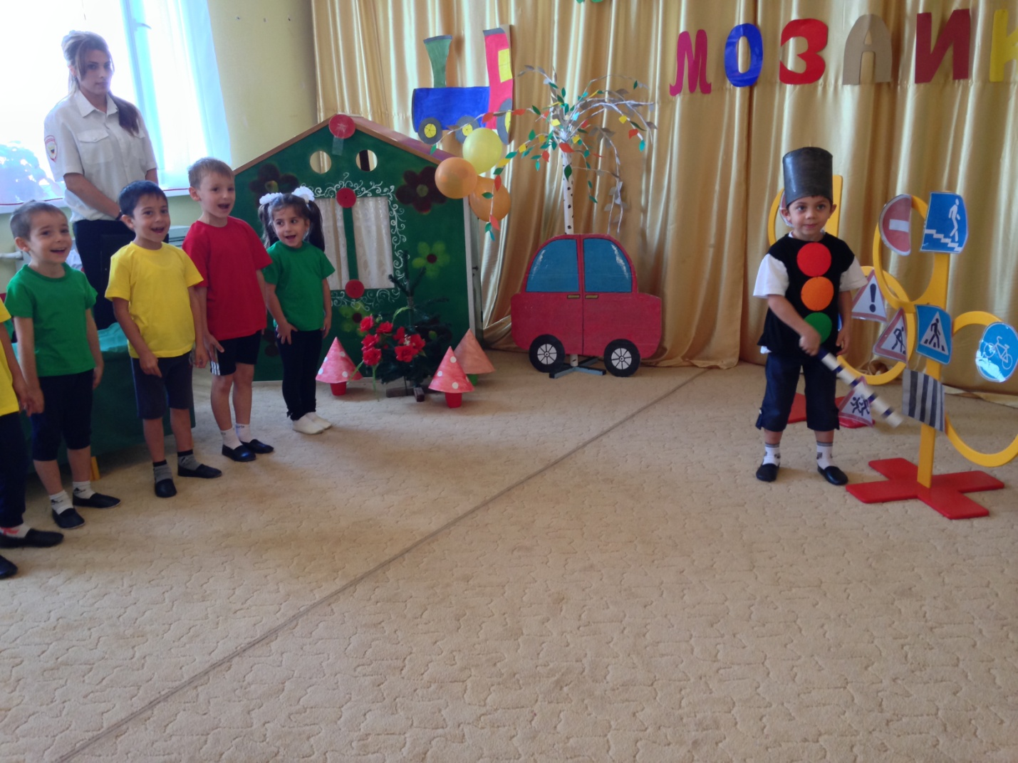

Для каждой возрастной группы определены цели и ориентиры, к которым должен стремиться воспитатель в своей работе с детьми.

Были проведены занятия по ПДД во всех группах.

В данном отчете представлены формы, методы и средства ознакомления детей с правилами безопасного поведения на улице, использованные в старшей группе «Б» («Цветы»).

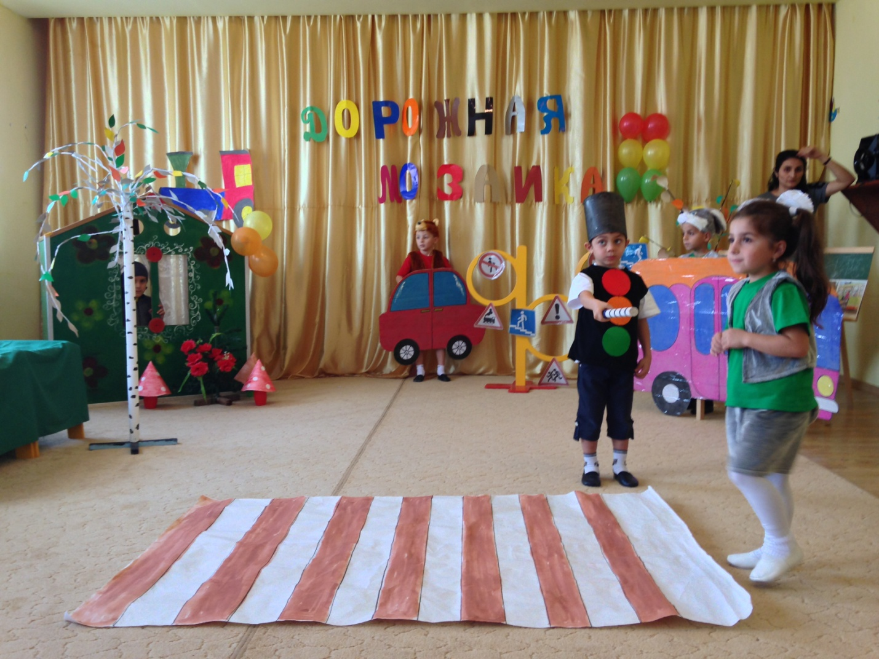

1 С детьми:

Занятие «Виды транспорта» с использованием мультимедийной презентации и мультфильма «Азбука безопасности на дороге».

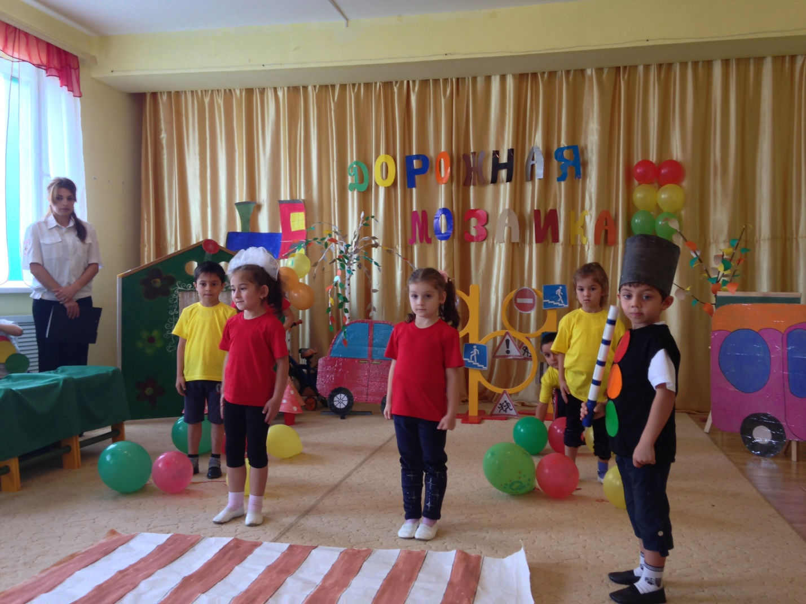

Беседы с детьми: «Хотим всё знать – как правила дорожные соблюдать», «Разговор машин и пешеходов» .

Открытое мероприятие «Дорожная мозаика»



Экскурсии на проезжую часть.

Просмотр обучающих видеофильмов и мультипликационных фильмов о

ПДД.

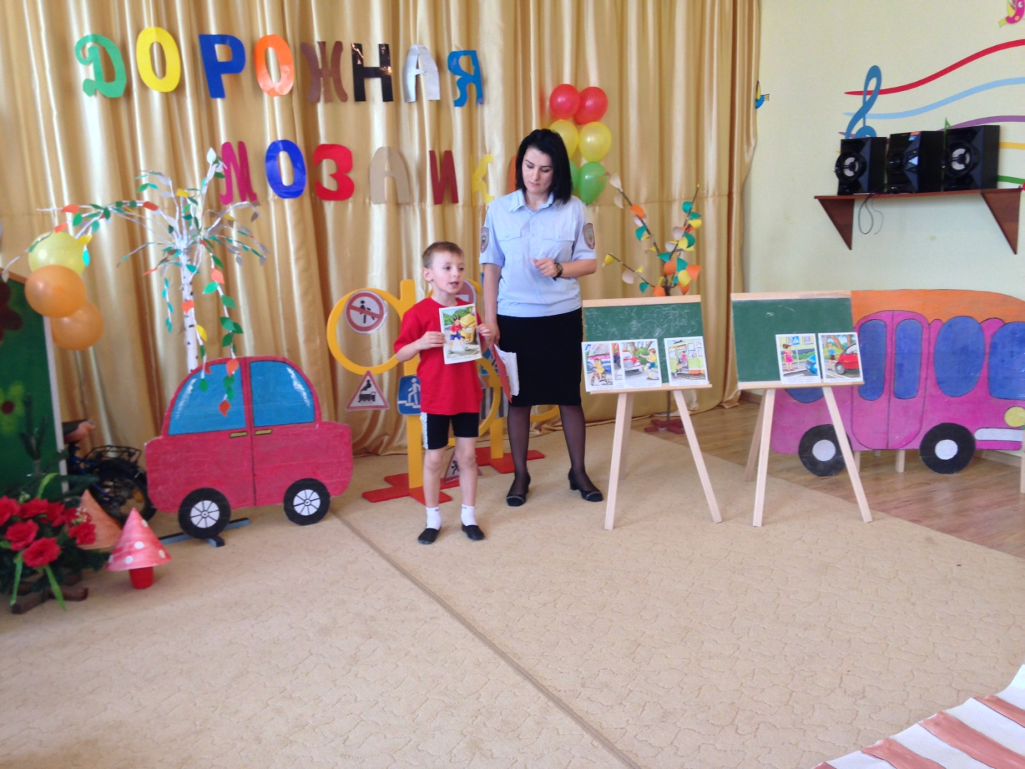

При работе по профилактике ДТП регулярно используются настольные печатные, дидактические и сюжетно ролевые игры. 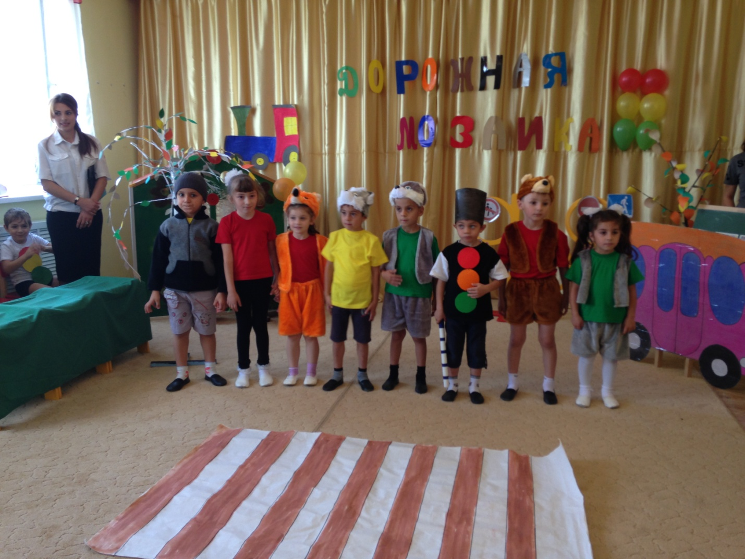

Данная тема проходит и через продуктивную деятельность дошкольников.

2. С родителями были проведены консультации на темы: «Как знакомить детей с ПДД», «Факторы, провоцирующие участие детей в ДТП».

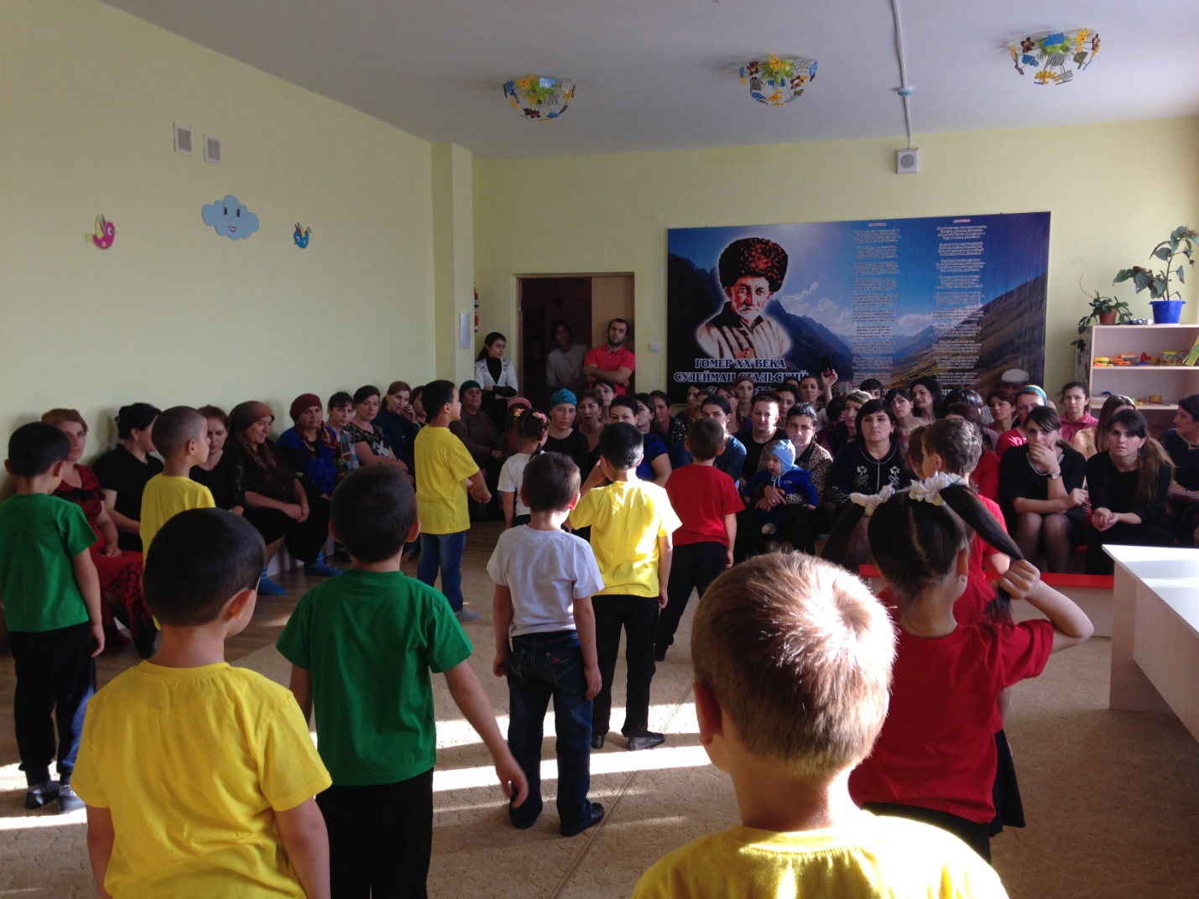

Беседы на тему: «Правила перевозки детей в автомобиле», «Взрослые и дети – кто на дороге за вас в ответе?».

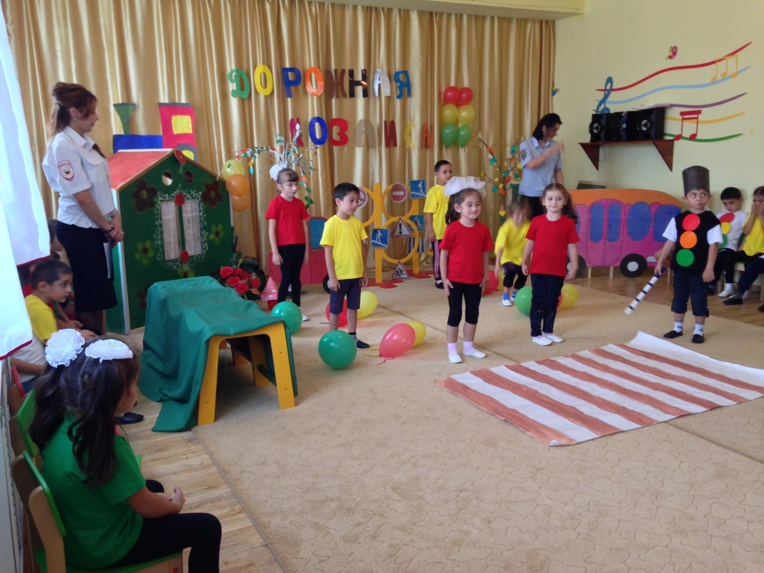

Единственное, что может спасти ребенка на дороге, - это вера в запретительные свойства красного цвета. Единственный, кто может его в этом убедить, - взрослый человек. И единственным способом - своим примером.

Задача педагога – максимально использовать авторитет семьи (родителей) в прочном и сознательном усвоении детьми не только правил, но и навыков безопасного поведения на улице.

